计算机工程与技术学院实验报告

|  |  |  |  |  |  |  |  |  |
| --- | --- | --- | --- | --- | --- | --- | --- | --- |
| **课程名称** | | **移动应用开发** | | | | **班级** | | **18网络工程2班** |
| **实验名称** | | **实验一 Android开发环境搭建** | | | | **教导教师** | | **曾少宁** |
| **姓名** | **张高盼** | | | **学号** | **1814080903209** | | **日期** | **2020.9.22** |
|  |  | |  | | |  | |  | |

## 一、实验目标

1. 搭建 Android（Android Studio）开发环境；
2. 熟悉并掌握Git与GitHub.com提交实验代码的方法。

## 二、实验要求

1. 独立完成练习与实验，将代码提交到GitHub；
2. 编写实验报告，阐述实验结果，总结实验体会。

## 三、实验步骤（提示）

1. 搭建开发环境（Android Studio），运行（截图）；

需要配置代理服务器。

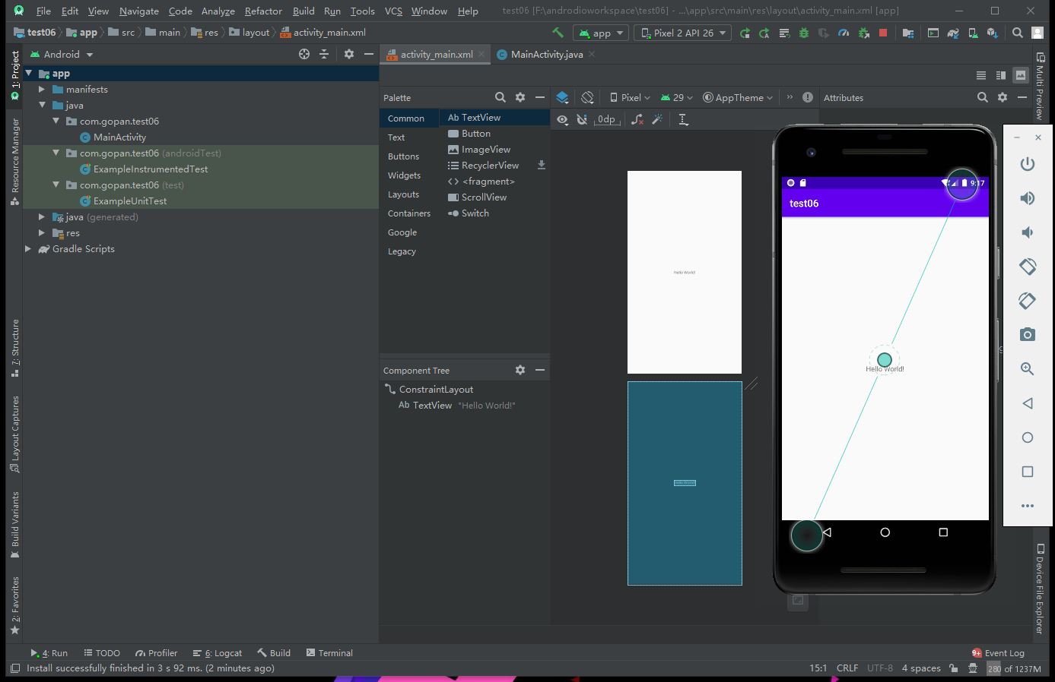

1. 加入Git项目（Fork），将项目克隆（Clone）到自己帐号下；

$ cd D:\

$ git clone https://github.com/itgopan/android-labs-2020/

$ cd android-labs-2020

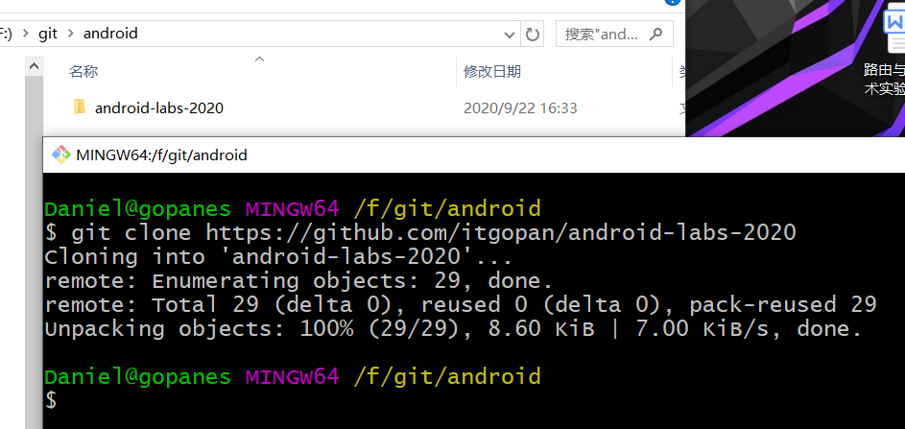

1. 创建以学号命名的个人实验目录(在"我的电脑"里创建)：

students/net1814080903209

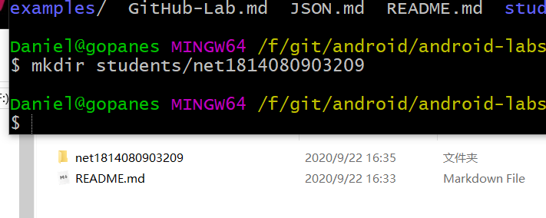

1. 其中，com开头表示计算机班，soft开头表示软件班，net为网络工程班，sec为网络安全班，数字为个人学号。  
   4. 创建一个Java类：

F:\git\android\android-labs-2020\students\net1814080903209

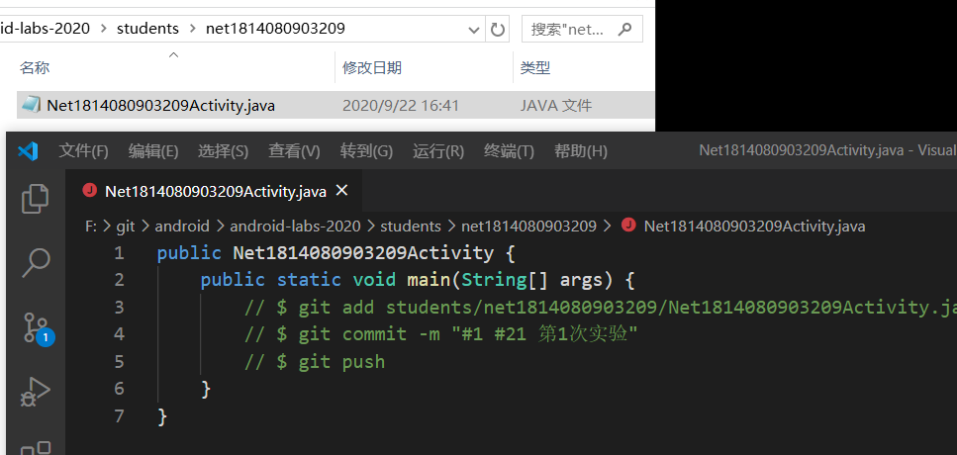

1. 提交代码并发Pull Request，老师合并之后截图。

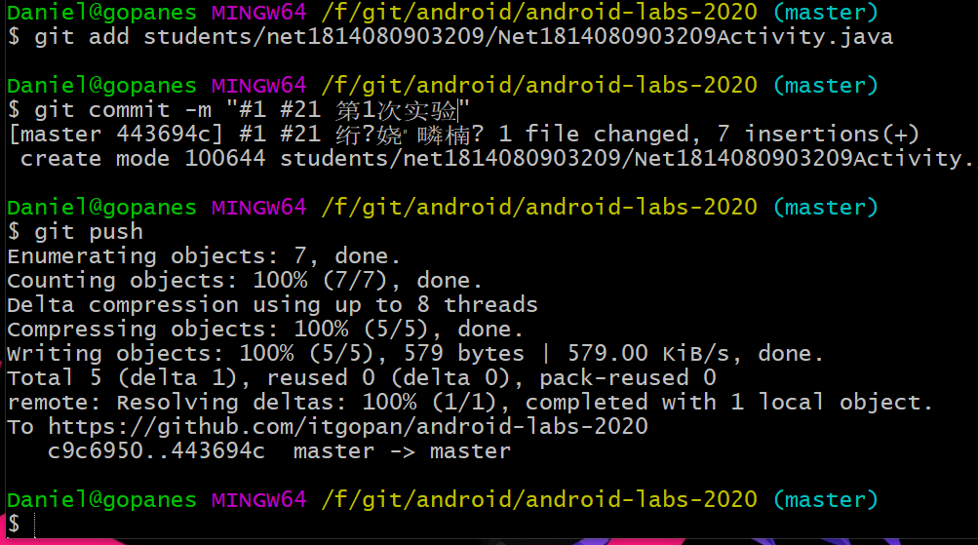

1. 提交代码的命令：

$ git add students/net1814080903209/Net1814080903209Activity.java

$ git commit -m "#1 #21 第1次实验"

$ git push

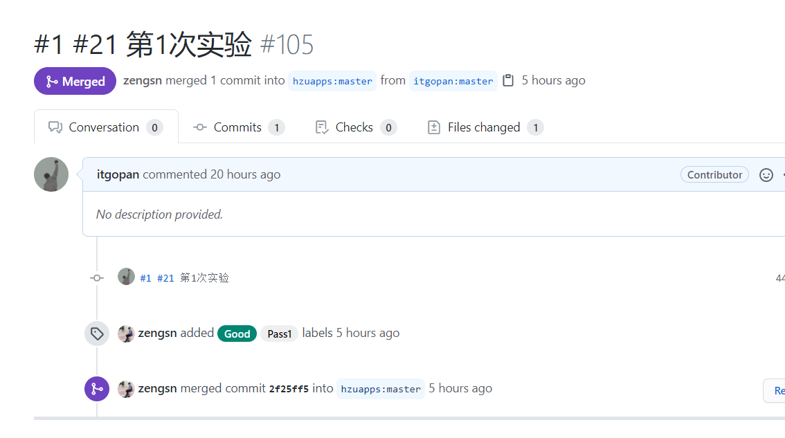

## 实验心得

实验主要是搭建Android Studio环境还有用git提交代码，并跟老师发送合并请求，实验比较简单，早在开学前就把Android环境搭好了，也会使用github，经常在里面找项目，看别人的开源项目，所以做起来比较熟悉。